A continuación, sugerimos un texto para las redes sociales (se adjuntan opciones de imágenes) que te ayudará a promocionar entre tus socios el tema de salud y bienestar de este mes: prevención del suicidio y recuperación. No dudes en compartirlo en tus plataformas de comunicación interna y a través de tus propias cuentas de LinkedIn, según consideres adecuado.

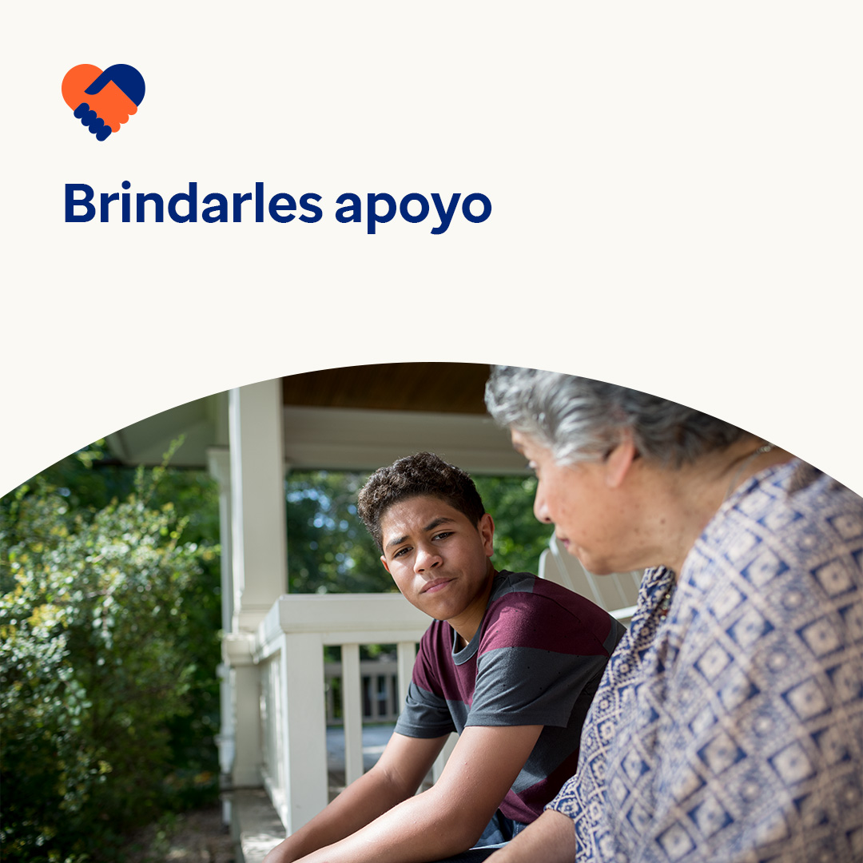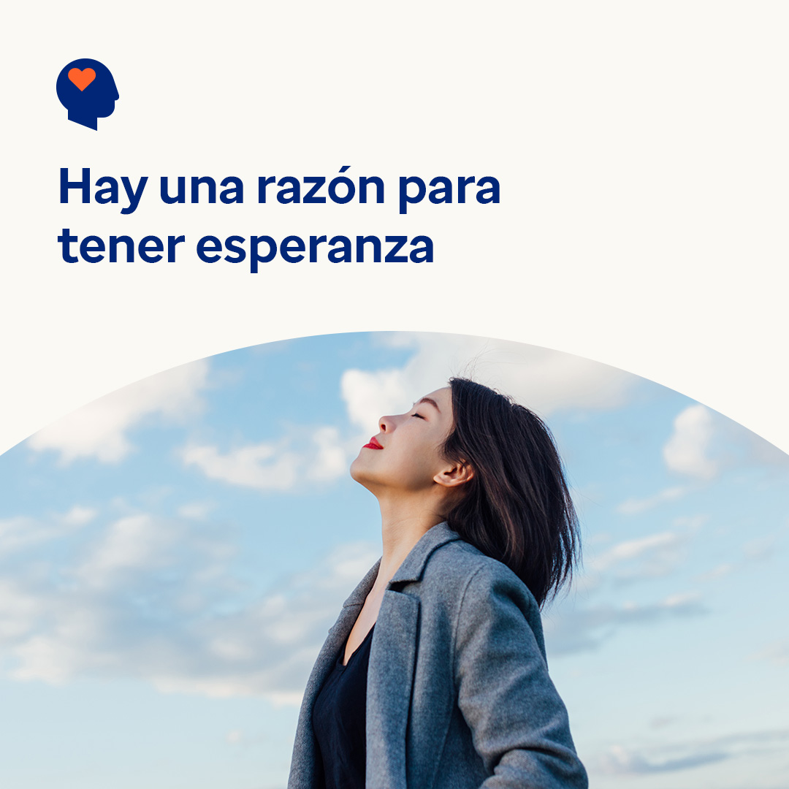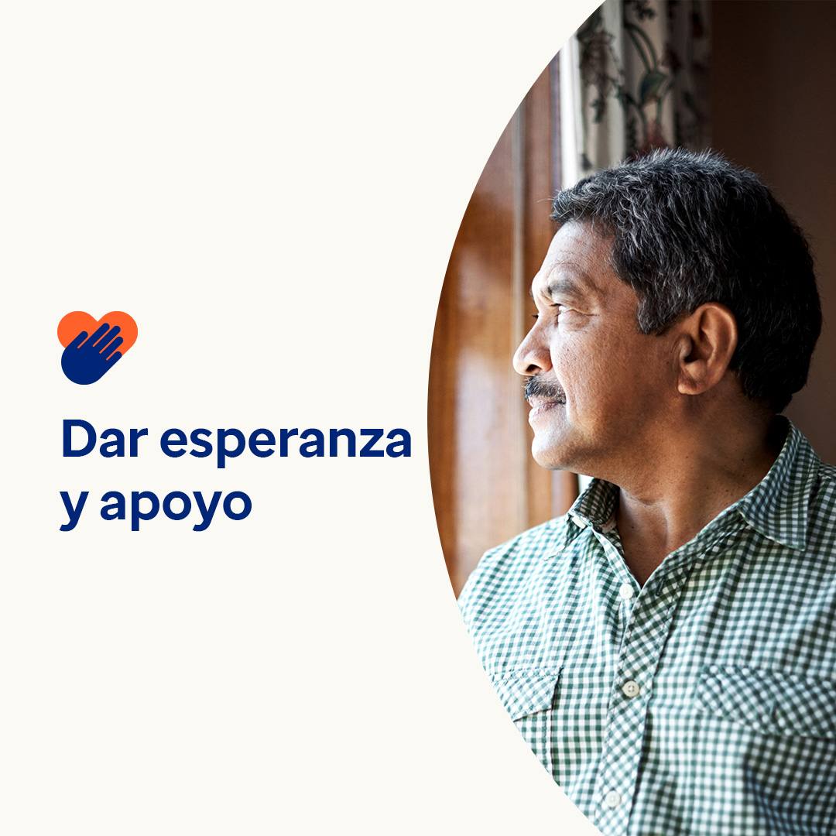

* El suicidio y los trastornos por consumo de sustancias son temas difíciles. Pero incluso en los momentos y situaciones más difíciles, hay muchas razones para tener esperanza. El suicidio es prevenible. Y los trastornos por consumo de sustancias son tratables. Millones de personas en todo el mundo viven saludablemente en recuperación. Este mes, aprende más sobre los signos y síntomas de las enfermedades mentales y los trastornos del consumo de sustancias y cómo fomentar la esperanza. optumwellbeing.com/newthismonth/es #saluddelempleado #bienestar
* ¿Alguno de tus seres queridos está abusando del alcohol o las drogas? Consulta esta guía para detectar los signos de un trastorno por consumo de sustancias, brindar apoyo y hablar con los adolescentes sobre los peligros del uso indebido de sustancias. optumwellbeing.com/newthismonth/es #saluddelempleado #bienestar
* Estudios científicos han demostrado que las personas que piensan de manera positiva tienden a vivir vidas más largas y sanas. Usa la guía interactiva de cuidado personal para nutrir tu optimismo y esperanza. optumwellbeing.com/newthismonth/es #saluddelempleado #bienestar
* **Creando esperanza a través de la acción**: el 10 de septiembre es el Día Mundial de Prevención del Suicidio. Todos podemos contribuir para ayudar a reducir el estigma y alentar a las personas a buscar la ayuda que necesitan. Hay esperanza. #DíaMundialDePrevencióndelSuicidio optumwellbeing.com/newthismonth/es #saluddelempleado #bienestar
* Las personas que luchan con pensamientos suicidas necesitan apoyo y esperanza. Todos podemos ayudarlos a sentirse seguros de que existe una alternativa al suicidio haciendo lo que podamos para crear conciencia sobre las enfermedades mentales y alentando a las personas a buscar el apoyo que necesitan. #DíaMundialDePrevencióndelSuicidio optumwellbeing.com/newthismonth/es #saluddelempleado #bienestar

**Cómo publicar en LinkedIn:**

* Abre tu cuenta de LinkedIn.
* Elige el texto que prefieras (incluido el enlace) de las opciones anteriores. Cópialo y pégalo.
* Elige la imagen que prefieras y agrégala a tu publicación (guárdala en tu disco duro y selecciona la opción para agregar la imagen, antes del paso 4).
* Haz clic en la opción para publicarla.